ООО «ПО ФАЛКОН»

т.ф. 8 - (4855) 27-34-36

(905) 634-10-10

E-mail: info@armkran.ru

http: www.armkran.ru

Ярославская область, г. Рыбинск, ул. Набережная Космонавтов д.41-25

ИНН 7610045950, КПП 761001001, р/с 40702810700000002350 в филиале ОАО «Яросцбанк»

Кран шаровый нержавеющий
01.05.2008г.
Наименование | Ду, мм | Ру  кгс/см² | Цена  с НДС | Техническая характеристика
Кран шаровый нержавеющий фланцевый запорный с ручным управлением

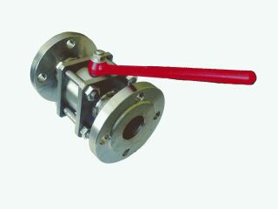 | 15 | 16/63 | 2 557,00 | Корпус и шар – 12х18н10т  Рабочая  температура – до 180 ⁰С  Среда - вода, спирт, масло, нефтепродукты, пар и агрессивные к проточной части среды. Класс герметичности «А», по ГОСТ 9544-93.  Направление потока -любое
 | 20 | 16/63 | 3 150,00
 | 25 | 16/63 | 3 595,00
 | 32 | 16/40 | 4 850,00
 | 40 | 16/40 | 6 384,00
 | 50 | 16/40 | 7 395,00
 | 65/50 | 16/40 | 8 065,00
 | 65 | 16/40 | 10 672,00
 | 80 | 16/40 | 13 291,00
 | 100/80 | 16/40 | 15 211,00
 | 100 | 16/40 | 18 055,00
 | 125/100 | 16/40 | 21 118,00
 | 150 | 16/40 | 39 212,00

Наименование | Ду, мм | Ру  кгс/см² | Цена  с НДС | Техническая характеристика
Кран шаровый нержавеющий под приварку, муфтовый
запорный с ручным управлением

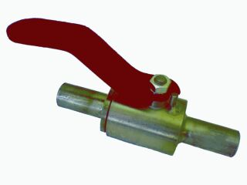 | 15 | 16/63 | 1 686,00/1 677,00 | Корпус и шар – 12х18н10т  Рабочая  температура – до 180 ⁰С  Среда - вода, спирт, масло, нефтепродукты, пар и агрессивные к проточной части среды. Класс герметичности «А», по ГОСТ 9544-93.  Направление потока -любое
 | 20 | 16/63 | 1 915,00/1 920,00
 | 25 | 16/63 | 2 252,00/2 071,00
 | 32 | 16/40 | 2 722,00/2 386,00
 | 40 | 16/40 | 3 820,00/4 032,00
 | 50 | 16/40 | 4 592,00/5 031,00
 | 65/50 | 16/40 | 6 039,00/5 696,00
 | 65 | 16/40 | 6 748,00/7 040,00
 | 80 | 16/40 | 8 417,00/8 888,00
 | 100/80 | 16/40 | 9 739,00/----------
 | 100 | 16/40 | 11 212,00/---------
 | 125/100 | 16/40 | 16 915,00/---------
 | 150 | 16/40 | 34 121,00/---------
цены на арматуру с Ру – 25 выше на 15 - 25%
Кран шаровый трехходовой фланцевый

ООО «ПО ФАЛКОН»

т.ф. 8 - (4855) 27-34-36

(905) 634-10-10

E-mail: info@armkran.ru

http: www.armkran.ru

Ярославская область, г. Рыбинск, ул. Набережная Космонавтов д.41-25

ИНН 7610045950, КПП 761001001, р/с 40702810700000002350 в филиале ОАО «Яросцбанк»
01.05.2008г.
Наименование | Ду, мм | Ру  кгс/см² | Цена  с НДС | Техническая характеристика
Кран шаровый трехходовой

Стальной/Нержавеющий

стальной фланцевый  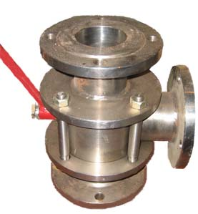  пф – фланцевый  пп – приварной  пм – муфтовый | 15 | 16/40 | 2 919,00/4 110,00 | Корпус и шар – 12х18н10т  Рабочая  температура – до 180 ⁰С  Среда - агрессивные к проточной части среды. Класс герметичности «А», по ГОСТ 9544-93.  Направление потока -любое
 | 20 | 16/40 | 3 265,00/4 688,00
 | 25 | 16/40 | 3 854,00/5 422,00
 | 32 | 16/40 | 4 463,00/7 255,00
 | 40 | 16/40 | 5 530,00/9 433,00
 | 50 | 16/40 | 6 321,00/11 880,00
 | 65 | 16/40 | 8 169,00/17 136,00
 | 80 | 16/40 | 10 395,0/20 280,00
 | 100/80 | 16/40 | 11 844,0/24 445,00
 | 100 | 16/40 | 13 293,0/29 016,00
 | 150 | 16/40 | 25 350,00/63 018,0
Кран шаровый (Компакт) нержавеющий межфланцевый
Наименование | Ду/мм | Ру кгс/см2 | Цена с НДС | Техническая характеристика
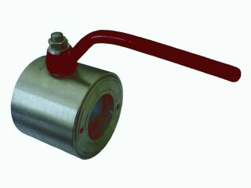 | 15 | 16/40 | 1766,00 | Корпус-12х18н10т,  Пробка-шар-12х18н10т  Среда - вода, спирт, масло, пар, нефтепродукты и др.  агрессивные к проточной части среды. Класс  герметичности А по ГОСТ-9544-93  Рабочая температура до  180 ˚С. Направление потока - любое.
 | 20 | 16/40 | 1944,00
 | 25 | 16/40 | 2151,00
 | 32 | 16/40 | 2456,00
 | 40 | 16/40 | 3217,00
 | 50 | 16/40 | 3485,00
 | 65 | 16/40 | 4863,00
 | 80 | 16/40 | 6274,00

